问卷链接：https://www.wjx.cn/vm/P2e6FUD.aspx

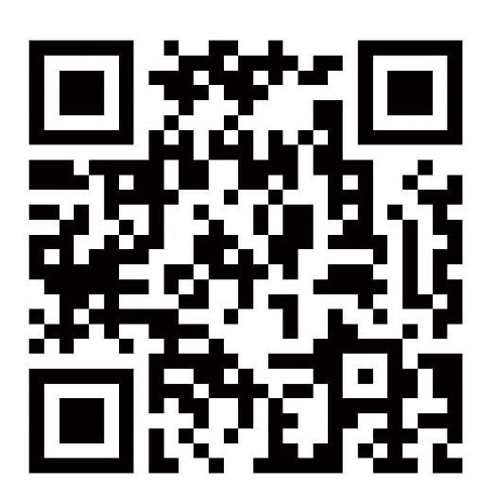
问卷调查二维码

